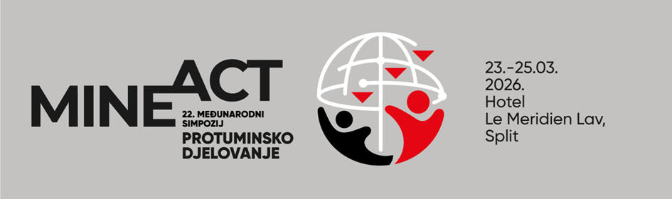

Poštovani,

22. međunarodni simpozij „Protuminsko djelovanje 2026.“ održat će se od 23 do 25. ožujka 2026. u hotelu Le Meridien Lav u Splitu. Organizatori su Hrvatski centar za razminiranje – Centar za testiranje, razvoj i obuku i Ministarstvo unutarnjih poslova.
Sudjelovanje proizvođača opreme za protuminsko djelovanje upotpunjuje pregled najnovijih postignuća u ovom području i pruža priliku za povezivanje s dionicima protuminskog djelovanja iz međunarodne zajednice.
Pozivamo Vas da predstavite svoju tvrtku i proizvode zakupom izložbenog štanda u sklopu hotela i oglašavanjem u Zborniku radova.

KONTAKT OSOBA:
Sanja Vakula
Phone: +385 91 650 00 22
e-mail: sanja.vakula@ctro.hr

Više informacija možete pronaći na našoj web stranici www.ctro.hr

S poštovanjem,

Direktorica
Katarina Markt

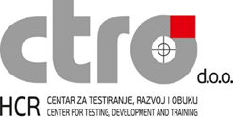
Izložbeni štand | 2.600 EUR  (uključuje registraciju za 2 osobe)
OGLAŠAVANJE U KNJIZI RADOVA (cijela stranica)
Četvrta (stražnja vanjska) korica | 1.700 EUR
Druga (prednja unutarnja) ili treća (stražnja unutarnja) korica | 1.500 EUR
Prva ili zadnja stranica knjižnog bloka | 1.300 EUR
Stranica unutar knjižnog bloka | 950 EUR
  - CJENIK

All participants – 330 EUR
Equipment exhibitors are exempt from paying the registration fee for two representatives.
Presenters: first authors 100 EUR, co-authors 330 EUR
Accompanying persons – 100 EUR

VISAS:
Visa requirements overview is available at the website of the Ministry of Foreign Affairs: http://www.mvep.hr/en/

Cijene su izražene bez PDV-a

Rok prijave za izlaganje opreme: 1. ožujka 2026.

Osoba za kontakt:
Sanja Vakula, HCR-CTRO d.o.o.; e-mail: sanja.vakula@ctro.hr;

NARUDŽBENICA ZA IZLAGANJE I OGLAŠAVANJE

Naziv tvrtke
OIB
Osoba za kontakt
Adresa
Poštanski broj i grad
Država
Telefon
E-mail
Izložbeni štand | DA  NE   Naziv opreme:
Oglašavanje | DA  NE   Vrsta oglašavanja:
Datum, potpis i pečat

